大计基第三次作业

刘天瑞

院 （系）：英才学院 专 业：未来技术模块

学 号：7203610121 指导教师：史先俊

**2020年10月**

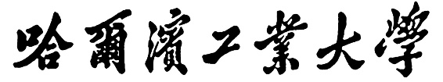

**大计基**

**题目：第三章作业**

**专 业：英才**

**学 号：7203610121**

**学 生：刘天瑞**

**指导教师：史先俊**

**答辩日期：无**

**目 录**

**第1章：第一题作业……………………………………………………………..4**

**第2章：第二题作业……………………………………………………………..5**

**第3章：第三题作业……………………………………………………………..6**

**第4章：第四题作业……………………………………………………………..8**

**第5章：第五题作业……………………………………………………………..9**

**第6章：第六题作业……………………………………………………………...11**

**第7章：第七题作业……………………………………………………………..12**

**第1章：第一题作业**

**题面：手工算出 int x=-YYYYMMDD(你的生日)的机器存储。并在codeb::locks下进行验证，并截图!**

我的生日是2002年6月8日，所以可以手工算出-20020608的原码为1001100010111110110000000补码为： 0010 0000 0000 0010 0000 0110 0000 1000（32位字长），截屏如下所示：

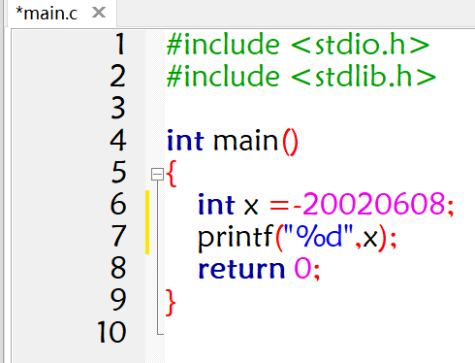

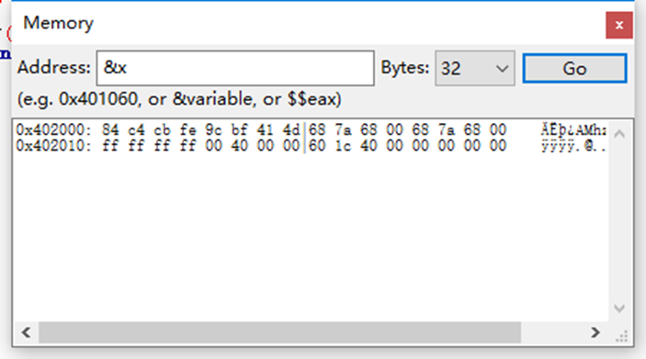

**第2章：第二题作业**

**题面：手工算出 int f=身份证号(X为0)的机器存储，精确吗。并在code::blocks下进行验证，并截图!**

我的身份证号为230811200206087036机器储存为100110100000000011001000001001110011101110010001101111100

由验证结果和手算结果的区别可以看出，二者相差1，这是由于小数存储并不精确所导致的。截屏如下所示:

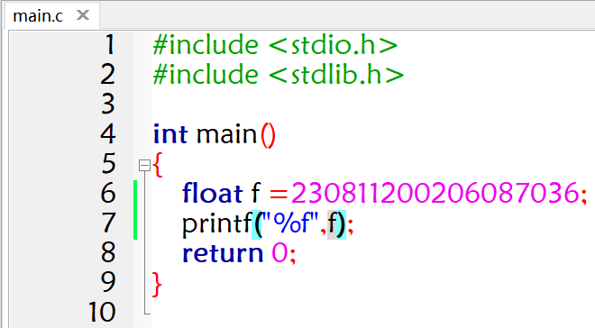

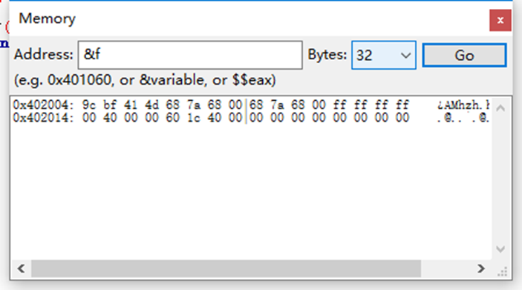

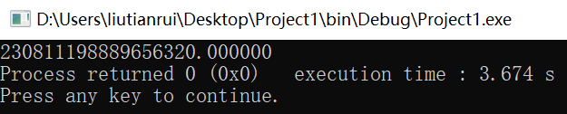 f的输出结果并不精确，再一次证实float的精确位数不足以精准输出身份证号。

**第3章：第三题作业**

**题面: char *name=“姓名的大写拼音“；char *xingming=“汉字姓名”；在code::blocks下进行显示name与xingming的内部表示。截图！**

令char *name=“LIUTIANRUI”,在code::blocks中可查看*name的内存如图所示。

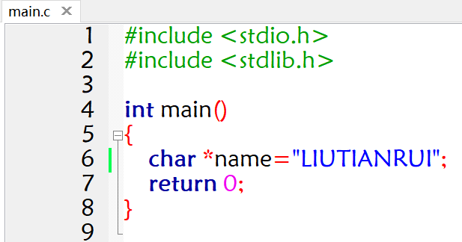

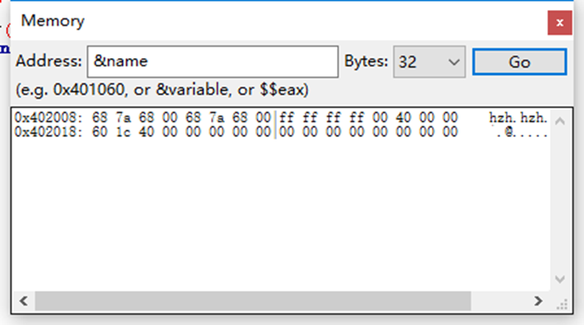

令char *xingming=“刘天瑞”，在code::blocks中可查看*xingming的内存如图所示。

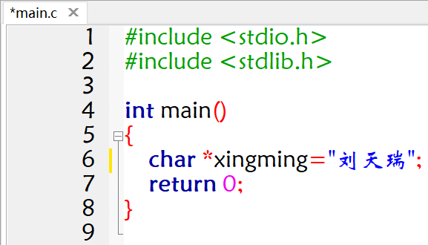

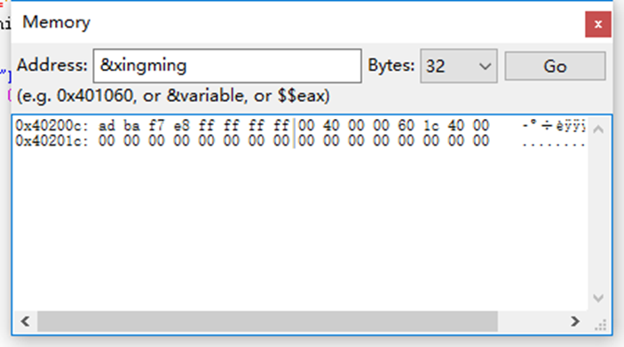

**第4章：第四题作业**

**题面：计算机怎么判断无符号数和有符号数加法的运算输出结果超出了范围？在C语言中怎么编程判断呢？**

答：有符号数如果相同符号相加后变成 符号相反的数即为溢出。其中正数加负数的结果并不会超出范围，只有当加数与被加数符号相同时才可能产生溢出，所以可总结出规律：当结果的符号与加数和被加数的符号相同时，结果没有溢出；当结果的符号与加数和被加数的符号不同时，结果将会溢出。

无符号数如果相加后数值变小则为溢出，即当最高位向更高位有进位（或借位）时产生溢出。

**第5章：第五题作业**

**题面：斐波那契数列y=f(n):f(0)=1;f(1)=1;f(n)=f(n-1)+f(n-2)当n，y分别是int，long，long long时，n为多少时超出范围？并在code::blocks下进行验证，并截图！**

1. 当n、y分别为int时，n=47时开始超标，在code::blocks验证如图所示：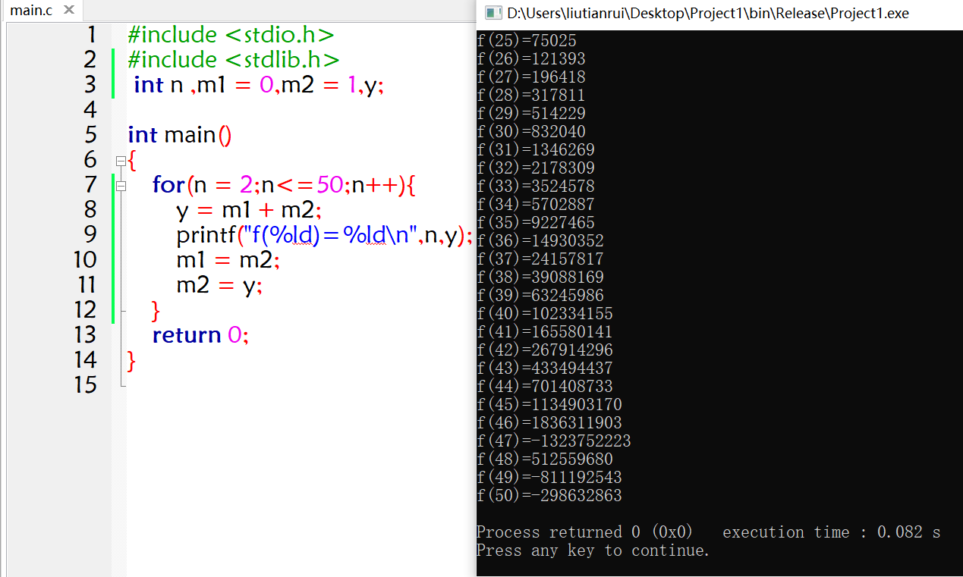

如上图所示，f(46)仍然为f(45)和f(44)之和，而f(47)却不等于f(46)+f(45)，所以n=47时超出范围。

1. 当n、y分别为long int时，n=47时开始超标，在code::blocks验证如图所示：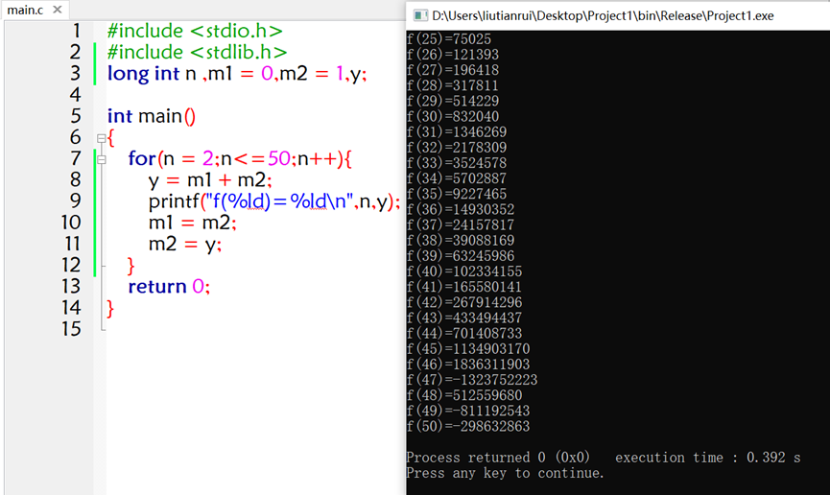

如上图所示，f(46)仍然为f(45)和f(44)之和，而f(47)却不等于f(46)+f(45)，所以n=47时超出范围。而该结果与n、y分别为int的结果相同，所以说明测试所用电脑int和long int的存储范围相同。

**(3)** 当n、y分别为long long int时，n=93时开始超标，在code::blocks验证如图所示：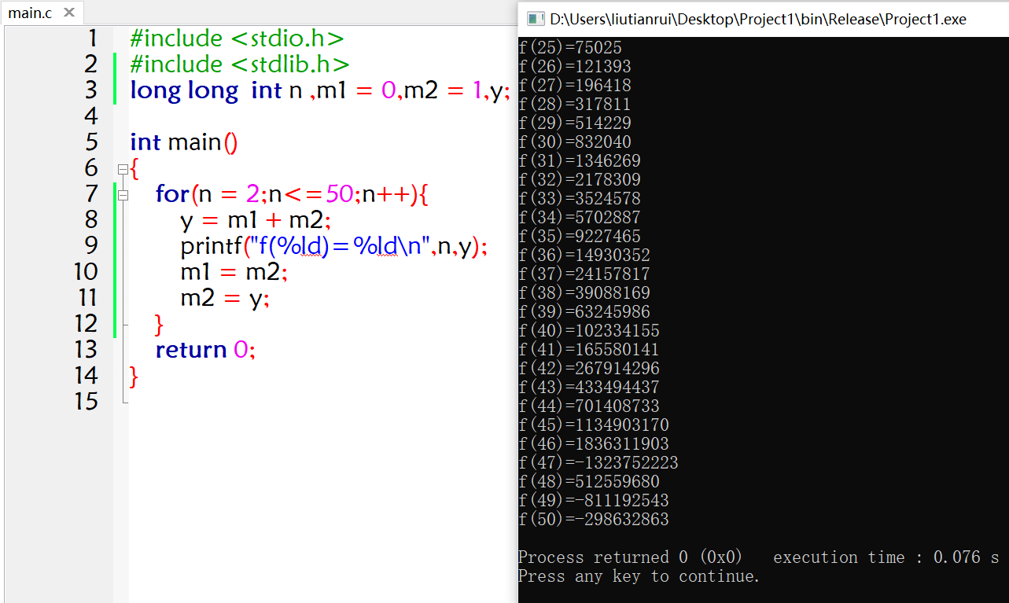

如上图所示，f(92)仍然为f(91)和f(90)之和，而f(93)却 不等于f(92)+f(91)，所以n=93时超出范围。而该结果显然比int和long int的结果大得多，所以long long int的存储范围比这两者大得多。

**第6章：第六题作业**

**题面：两个2-4译码器，若干与门、非门、或门，请画出3-8译码器的设计图（可手画拍照）。**

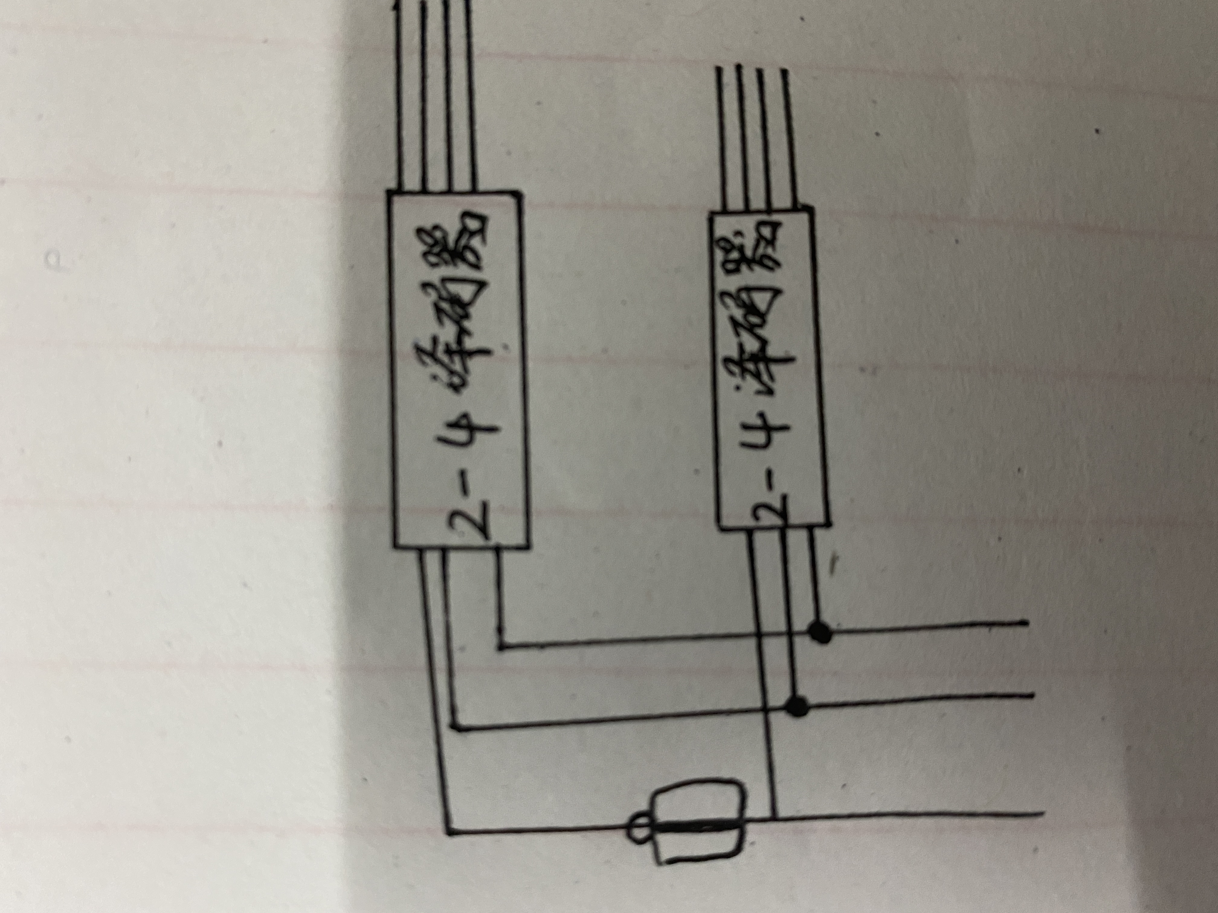

**第7章：第七题作业**

**题面：一个打印机生产公司，怎么能在论文的作者不知情的情况下，就能判断一篇论文是通过他们的哪台打印机、什么时候、哪台电脑、哪个用户打印出来的？**

答：此时可以利用这篇论文图像的高低位平面，将信息隐藏在图像中。或者将待植入信息的每一位分别写入该打印件的每一个像素的最低位处，又或者利用互联网等进行网页化打印机。